106年度大專校院學生事務工作計畫

南華大學辦理嘉義地區大專校院暨高中(職)、中小學
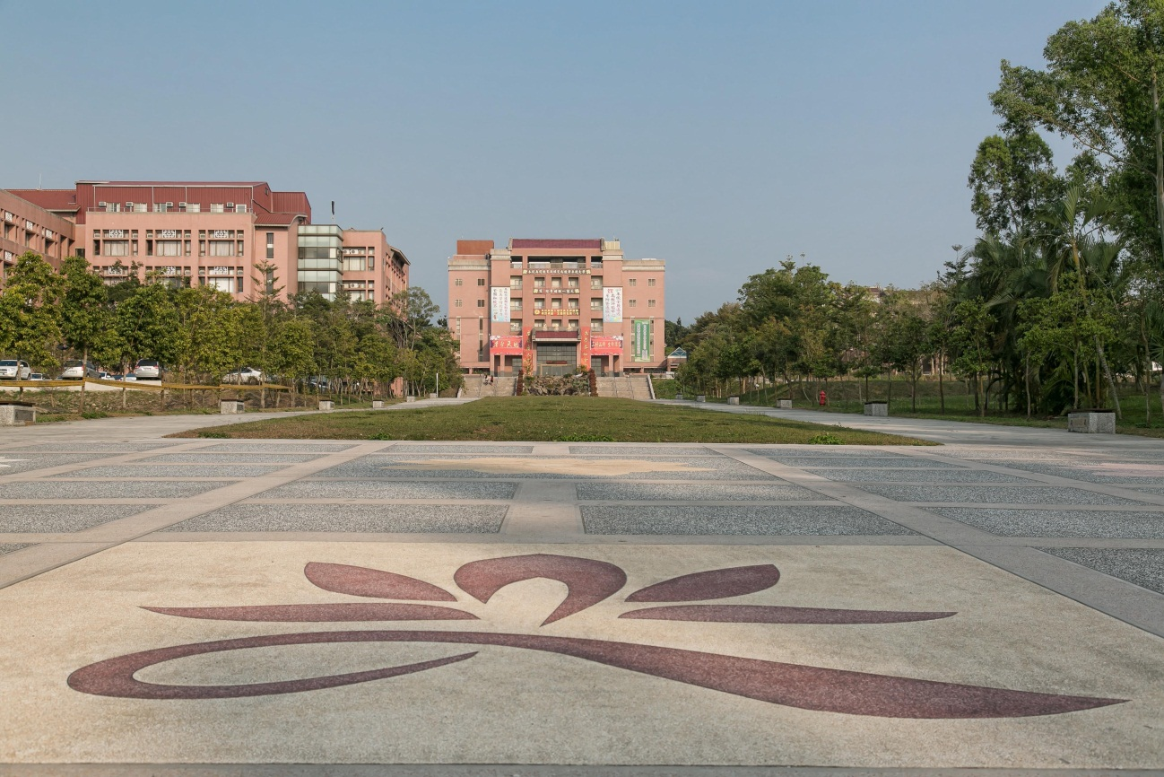
「品德教育與三好校園推展研習活動」
辦理活動: 106年6月23日(星期五) 10:00~16:10
辦理地點: 南華大學 成均館C334會議室
指導單位: 教育部、南區大專校院學生事務工作協調聯絡中心
主辦單位: 南華大學
承辦單位: 南華大學 學生事務處
參加對象: 全國大專校院暨高中(職)、中小學主管、同仁、教師等辦理品德教育、三好校園推展之相關人員

中華民國 106年4月26日

106年度南華大學辦理嘉義地區大專校院暨高中(職)、中小學

「品德教育與三好校園推展研習活動」

一、活動目的：
- 為增進大專校院暨高中(職)及中小學規劃推動品德教育課程相關知能，藉由專業人員分享品德教育之具體做法與案例，提升品德教育教學知能。
- 提升行政及教學單位對於品德教育之重視，增進品德認知及核心價值的建立，營造優質品德發展的學習環境，建立友善三好校園與溫韾關懷的社會。
二、指導單位：
- 教育部
- 南區大專校院學生事務工作協調聯絡中心
三、主辦單位：南華大學
四、承辦單位：南華大學學生事務處
五、活動日期：106年6月23日(星期五)
六、活動地點：南華大學成均館C334會議室 (地址：嘉義縣大林鎮中坑里大學路一段55號)
七、參加對象及人數：以嘉義地區大專校院暨高中(職)、中小學辦理品德教育、三好校園推展之相關人員約計40名為優先，亦歡迎其他縣市人員報名參加，總計約70名。
八、活動內容：
專題演講-嘉言義行心校園、品德教育特色學校及三好校園申請學校分享交流及綜合座談(含提案討論)。
九、 參加費用與差假事宜：
- 參加費用：本活動不另收取報名費，惟各校出席代表參加活動所需交通費，請向服務學校申請。
- 差假事宜：以上單位參加人員，請服務單位核予公差假及課務派代。
十、 報名須知：
- 報名時間：即日起至106 年6月9日(星期五)止。
- 報名方式：本活動僅採網路報名，請至網址：https://goo.gl/forms/xDsMJubHu80SLOIu1報名；如有疑問請電洽承辦學校。
- 活動通知：報到通知與活動訊息等，將活動前E-mail 予各參加人員，承辦學校不再以紙本通知。
- 各校報名人員若不克出席，請儘早通知承辦單位，以避免資源浪費。
十一、交通資訊：
- 搭乘高鐵：搭乘高鐵者請於當日上午8時50分前至高鐵嘉義站1樓大廳2號出口集合，有專人引導。
- 搭乘臺鐵：搭乘臺鐵者可至大林車站下車後，於上午8時50分前至後站出口轉乘本校交通接駁車。
- 自行開車：請參考南華大學交通路線示意圖。
十二、聯絡方式：
- 聯絡方式：南華大學學生事務處 柯淑敏組員
- 連絡電話：(05)2721001轉1251
- E-mail信箱：smko@nhu.edu.tw
十三、其他：
- 綜合座談提案：
1.空白綜合提案表可於活動專區網頁下載。
2.提案表填妥後請於106 年6月9日(星期五)前送出，請以E-mail 傳送承辦人員，考量相關作業時效，逾期之提案恕不受理。
- 「教育部蒐集、處理及利用個人資料提供同意書」請於活動當日繳交簽名正本。
- 若預定辦理活動期間遭遇颱風或天然災害，承辦學校於取得本部確認
同意後，延辦或延期，確切補辦日期另以公文通知。
- 全程參與本研習者，依「高級中等以下學校及幼稚園教師在職進修辦法」、「行政院及所屬機關學校推動公務人員終身學習實施要點」，核發研習時數6小時。
十四、預期成效：
- 透過本活動之進行，提升嘉義縣、市各級學校推動品德教育相關人員對於品德教育內涵與核心價值的認知。
- 促進各校學務人員交流與對話，建立溝通管道與支持系統，深化學務工作知能。
- 藉由品德教育特色學校及三好校園實踐學校推動經驗成果分享，推動資源整合並能相互觀摩、汲取各校特色，進而落實品德教育的深耕工作。

106年度南華大學辦理嘉義地區大專校院暨高中(職)、中小學
「品德教育與三好校園推展研習活動」
議程表
時間 | 活動內容
09:30～10:00 | 報到
10:00～10:20 | 【開幕式】  主持人：南華大學 林聰明校長  來賓致詞:  人間福報及嘉義縣、市政府長官(待邀)
10:20～11:50 | 【專題講座主題：嘉言義行心校園】  主持人：南華大學 尤惠貞學務長  主講人：(待聘)
11:50～13:20 | 午餐時間
13:20～15:10 | 【分享交流：品德教育特色學校及三好校園申請學校】  主持人：國立○○大學 ○○○學務長  第一組：○○國小  第二組：○○國中  第三組：○○高中  第四組：南華大學 王伯文副學務長  (每校分享20分鐘，提問5分鐘)
15:10～15:20 | 茶敘交流
15:20～16:10 | 【綜合座談及閉幕式】  主持人：南華大學 尤惠貞學務長  ○○國小  ○○國中  ○○高中  南華大學 王伯文副學務長
16:10～ | 賦歸

教育部蒐集、處理及利用個人資料提供同意書

本同意書說明教育部（以下簡稱本部）將如何處理本同意書所蒐集到的個人資料。
- 個人資料之蒐集目的
- 本部因執行106年度南華大學辦理嘉義地區大專校院暨高中(職)、中小學「品德教育與三好校園推展研習活動」業務蒐集您的個人資料。
- 本同意書所蒐集您的個人資料類別，包括姓名、出生年月日、國民身分證統一編號、公務聯絡電話、行動電話、電子郵件信箱等。
- 本部利用您的個人資料之地區為臺灣地區，使用期間為即日起至106年06月15日止，利用之方式為書面、電子、網際網路或其它適當方式。
- 個人資料之使用方式
- 本同意書遵循「個人資料保護法」與相關法令規範並依據本部【隱私權政策聲明】，蒐集、處理及利用您的個人資料。
- 請務必提供完整正確的個人資料，若個人資料不完整或有錯誤，將可能影響您相關的權益。
- 您可就本部向您蒐集之個人資料，進行查詢或閱覽、製給複製本、要求補充或更正。
- 您可要求本部停止蒐集、處理或利用您的個人資料，或是要求刪除您的個人資料，但因本部執行職務或業務所必須時，不在此限。
- 若您行使上述權利，而影響權益時，本部將不負相關賠償責任。如您對上述事項有疑義時，請參考本部【隱私權政策聲明】之個人資料保護聯絡窗口聯絡方式與本部聯繫。
- 當您的個人資料使用目的與原先蒐集的目的不同時，本部會在使用前先徵求您的書面同意，您可以不同意，但可能影響您的權益。
- 個人資料之保護
您的個人資料受個人資料保護法及本部【隱私權政策聲明】之保護及規範。倘若發生違反「個人資料保護法」規定或因天災、事變或其他不可抗力之因素，導致您的個人資料被竊取、洩漏、竄改、毀損、滅失者，本部將於查明後，依個人資料保護法施行細則第22條辦理以適當方式通知您。
- 同意書之效力
- 當您勾選同意並簽署本同意書時，即表示您已閱讀、瞭解並同意本同意書之所有內容。若您未滿二十歲，應讓您的法定代理人閱讀、瞭解並同意本同意書，但若您已接受本服務，視為您已取得法定代理人之同意。
- 本部保留增修本同意書內容之權利，並於增修後公告於本部網站，不另作個別通知。如果您不同意增修的內容，請於公告後30日內與本部個人資料保護聯絡窗口聯繫。屆時若無聯繫將視為您已同意並接受本同意書之增修內容。
- 您因簽署本同意書所獲得的任何建議或資訊，無論是書面或口頭形式，除非本同意書條款有明確規定，均不構成本同意書條款以外之任何保證。
- 準據法與管轄法院
本同意書之解釋與適用，以及本同意書有關之爭議，均應依照中華民國法律予以處理，並以臺灣台北地方法院為第一審管轄法院。

□我瞭解並同意上述內容 當事人： （簽章） 年 月 日

106年度南華大學辦理嘉義地區大專校院暨高中(職)、中小學
「品德教育與三好校園推展研習活動」提案單
一、提案內容：
案由
說明
建議辦理方式
備註
二、提案單位基本資料：
（一） | 校 名：
（二） | 姓 名：
（三） | 聯繫電話：
（四） | 填表日期： | 年 月 日

★註：本提案表請併同報名表於106年6月9日前填寫或並回傳予承辦學校，逾期之者恕不受理。
如何來南華大學
